JORGE LUIS GONZALEZ CASTRO

CC: 1032395475

https://github.com/jlgingcivil/R.LTWB.CS2120

r.ltwb – SECTION 03

Descarga, procesamiento y análisis de datos hidroclimatológicos

Análisis de elevaciones, densidad, cobertura y radio de acción de estaciones terrestres

**TABLA DE CONTENIDO**

1. Introducción 4

2. Objetivo General 4

3. Actividad 1: Procesamiento en software 4

4. Actividad 2: COMPARACIÓN ZONA DE ESTUDIO 18

5. Actividad 3: Otras referencias de clasificación 19

6. Actividad 6: ANÁLISIS DE COBERTURA 20

7. Conclusiones 21

8. Referencias Bibliográficas 21

**ÍNDICE DE ILUSTRACIONES**

Ilustración 3‑1. Clasificación altitud Catálogo Nacional de Estaciones 4

Ilustración 3‑2. Estadística Elevaciones CNE 5

Ilustración 3‑3. Cargue DEMs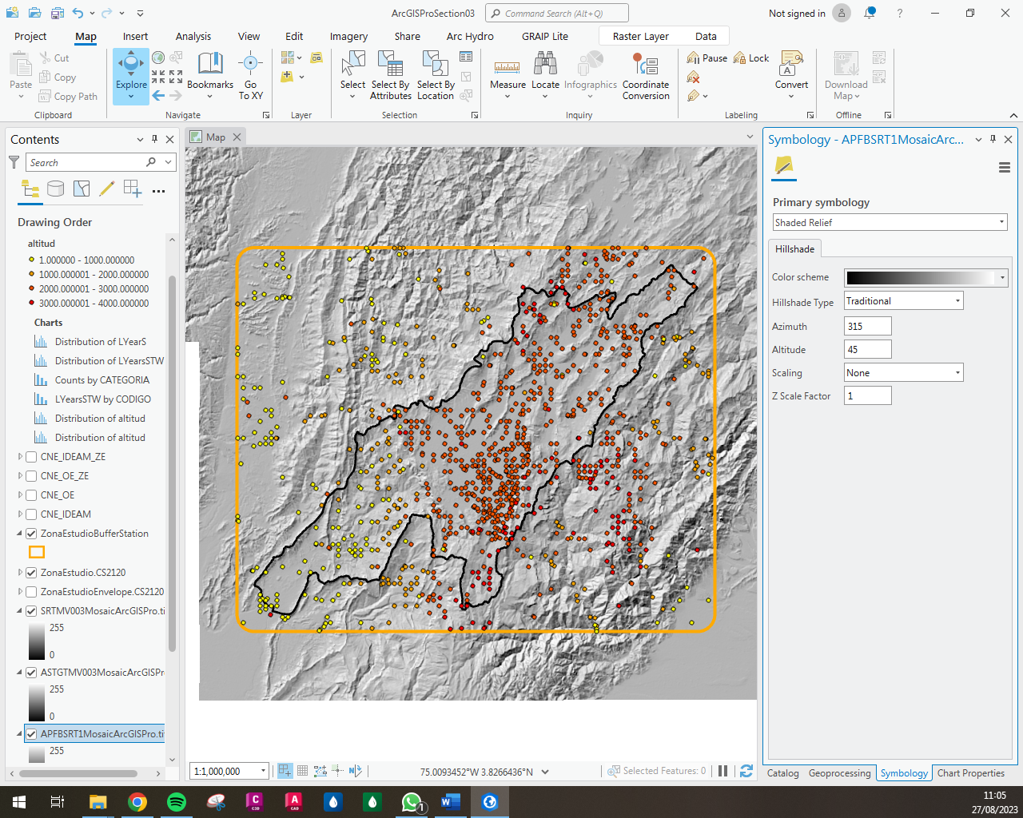 6

Ilustración 3‑4. Generación Shape CNE Otras Entidades 7

Ilustración 3‑5. Estadística Valores DEM ASTER 8

Ilustración 3‑6. Estadística Valores DEM SRTM 8

Ilustración 3‑7. Ajuste elevaciones estaciones DEM ALOS 9

Ilustración 3‑8. Estadística Valores DEM ALOS 10

Ilustración 3‑9. Comparación altitud vs DEM 11

Ilustración 3‑10. Exportación Estaciones Otras Entidades 12

Ilustración 3‑11. Generación Categoría Caldas 13

Ilustración 3‑12. Simbología numérica de Caldas 15

Ilustración 3‑13. Cantidad de estaciones según categorización Caldas 15

Ilustración 3‑14. Cantidad de estaciones según categorización convencional 16

Ilustración 3‑15. Creación atributos capa envolvente estaciones 16

Ilustración 3‑16. Asignación cantidad de estaciones por parámetro 17

Ilustración 3‑17. Cálculo densidad y cobertura de estaciones 18

Ilustración 3‑18. Resultados cobertura y radio de acción 18

Ilustración 5‑1. Pisos Térmicos en Europa 19

Ilustración 5‑2. Pisos Térmicos en Asia 20

Ilustración 6‑1. Creación Polígonos de Cobertura Estaciones 20

Ilustración 6‑2. Resultado Análisis de Cobertura 21

# Introducción

Se continua con curso Balance hidrológico de largo plazo para estimación de caudales medios usando SIG – LWTB con el desarrollo de la sección 3 Descarga, procesamiento y análisis de datos hidroclimatológicos. A continuación, se presenta en cada numeral las actividades realizadas de acuerdo con cada capítulo de la sección de estudio, incluyendo el resumen de actividades, logros alcanzados y capturas de pantalla de los ejercicios realizados. Se ha creado el repositorio <https://github.com/jlgingcivil/R.LTWB.CS2021> para la inclusión de los archivos y documentos de las actividades desarrolladas.

# Objetivo General

El objetivo general en esta sección es obtener las cotas de las estaciones hidroclimatológicas del IDEAM y otras entidades identificadas en la actividad anterior para la zona de caso de estudio 2120 y analizar respecto al a información que presenta la entidad, así como analizar la densidad por área y su clasificación por piso térmico.

# Actividad 1: Procesamiento en software

En primera medida se clasifican las estaciones en la zona aferente del caso de estudio definiendo intervalos de 1000 m, lo que proporciona 4 clases y se observa que la elevación media de las estaciones se encuentra en 2210 m.s.n.m. y una desviación estándar de 906 m, esto se puede asociar a terrenos ondulados y montañosos.

Ilustración ‑. Clasificación altitud Catálogo Nacional de Estaciones

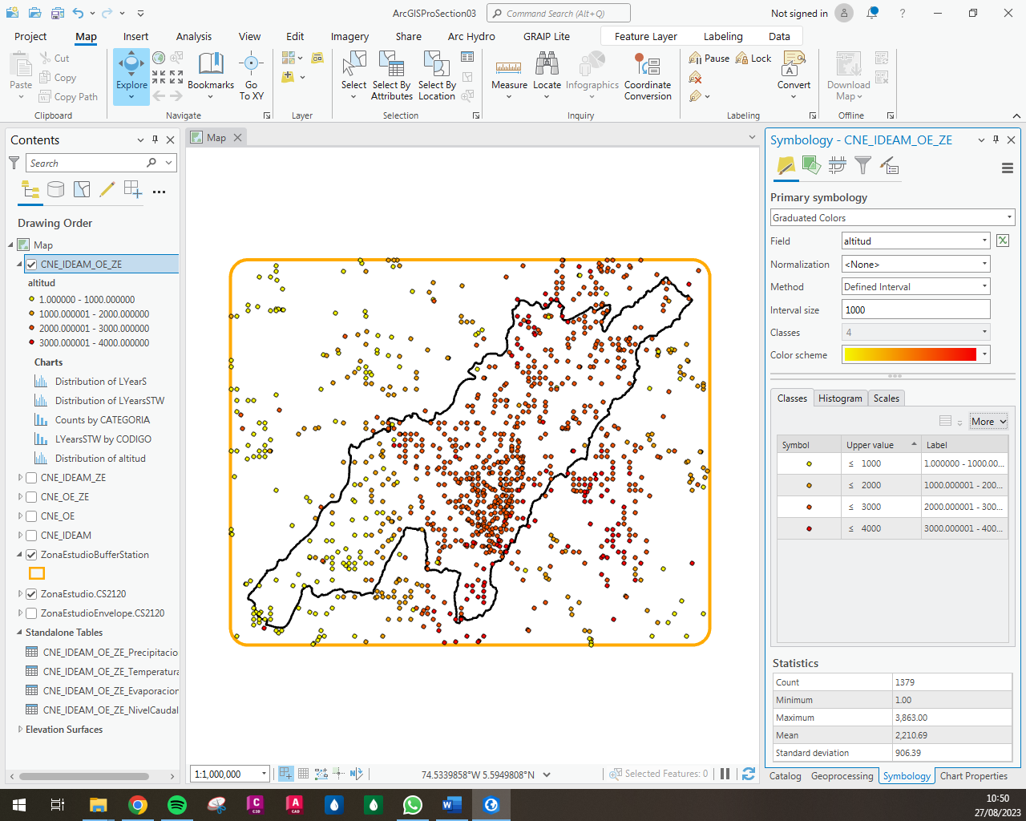

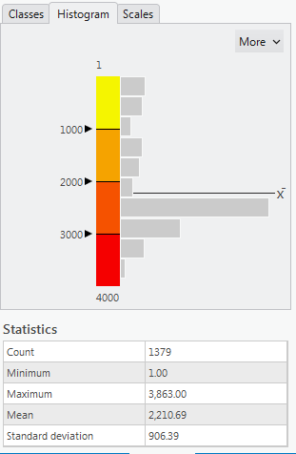

Fuente: Elaboración Propia, 2023.

Ilustración ‑. Estadística Elevaciones CNE

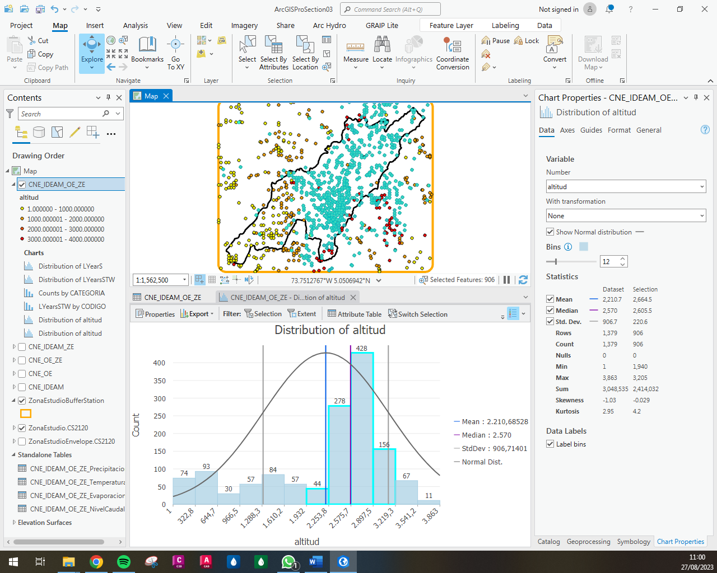

Fuente: Elaboración Propia, 2023.

En la ilustración anterior se observa que la mayoría de las estaciones se encuentran entre los 2250 a los 3200 m.s.n.m. aproximadamente y que seleccionándolas en el mapa abarcan la cuenca alta y media del río Bogotá, pero aun así se cuenta con diferente gama de elevaciones en toda la zona de estudio.

Se realiza la carga de los mapas de elevación del DEM ASTER, SRTM y ALOS.

Ilustración ‑. Cargue DEMs

Fuente: Elaboración Propia, 2023.

Posteriormente se realiza la definición de los valores de elevación de acuerdo con cada DEM.

Ilustración ‑. Generación Shape CNE Otras Entidades

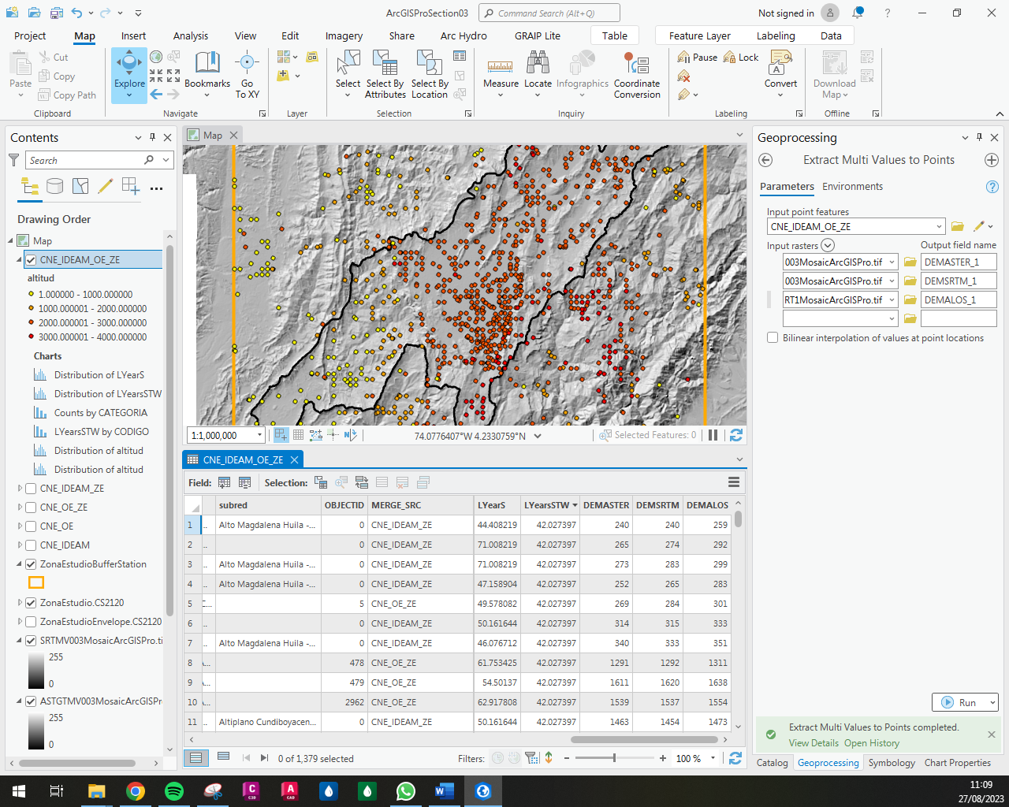

Fuente: Elaboración Propia, 2023.

Se realiza el análisis estadístico para cada DEM. En el caso del DEM ASTER se tiene un rango de 191 a 3821 m.s.n.m., desviación estándar se 881.3 y una media de 2242.7 m.s.n.m. donde predominan los valores entre 2.311 a 3213 m.s.n.m. donde se encuentran 860 estaciones.

Ilustración ‑. Estadística Valores DEM ASTER

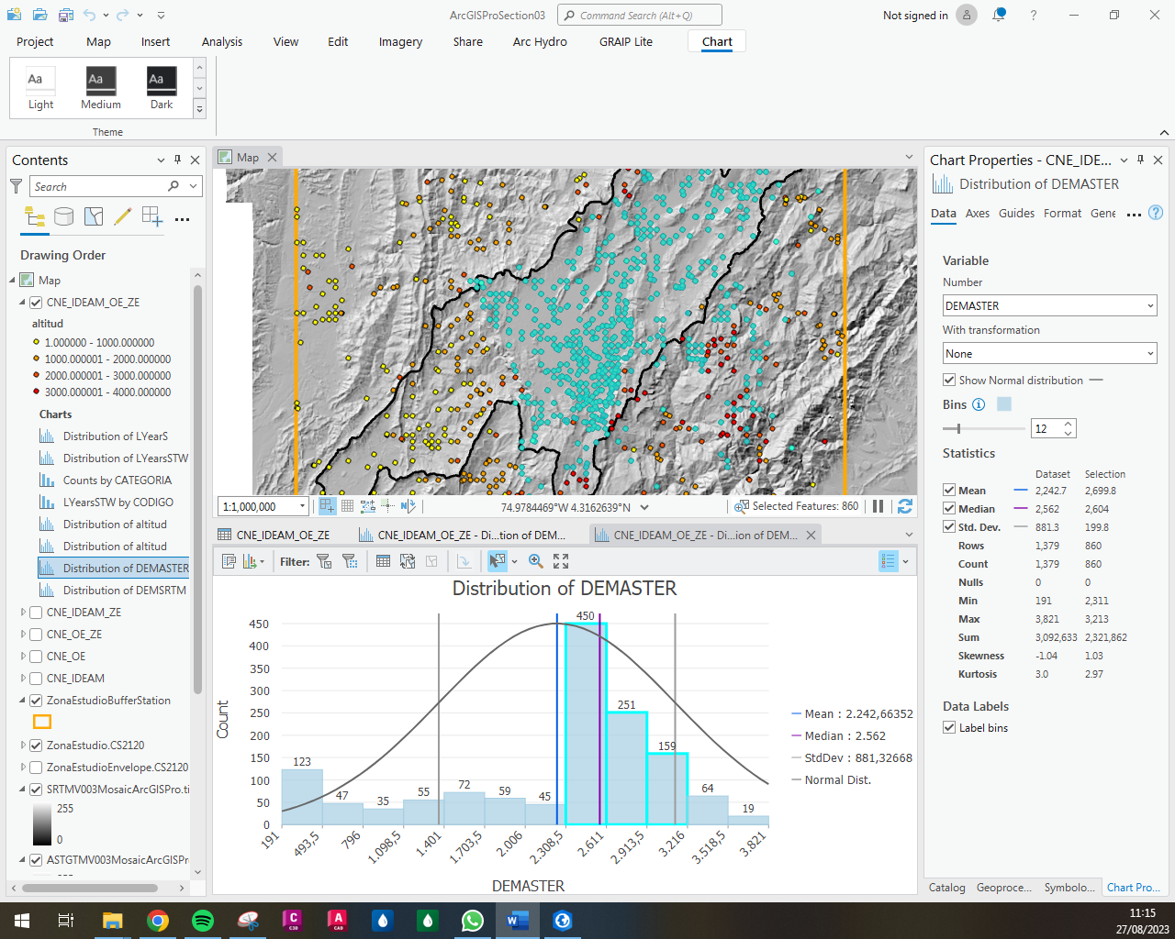

Fuente: Elaboración Propia, 2023.

En el caso del DEM SRTM se tiene un rango de 193 a 3827 m.s.n.m., desviación estándar se 880.4 y una media de 2242.5 m.s.n.m. donde predominan los valores entre 2316 a 3217 m.s.n.m. donde se encuentran 855 estaciones.

Ilustración ‑. Estadística Valores DEM SRTM

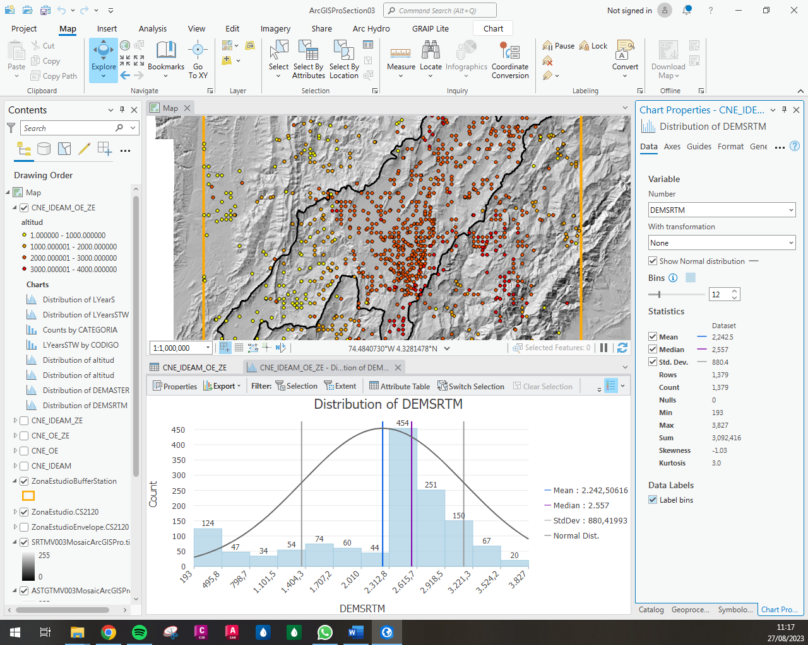

Fuente: Elaboración Propia, 2023.

Se realiza el mismo ejercicio para el DEM ALOS pero se observa que 3 estaciones tienen valores negativos, que corresponde a que no fue posible asignar los valores de elevación con el DEM, por lo que debe realizarse el ajuste de forma manual con el valor de pixel mas cercano.

Ilustración ‑. Ajuste elevaciones estaciones DEM ALOS

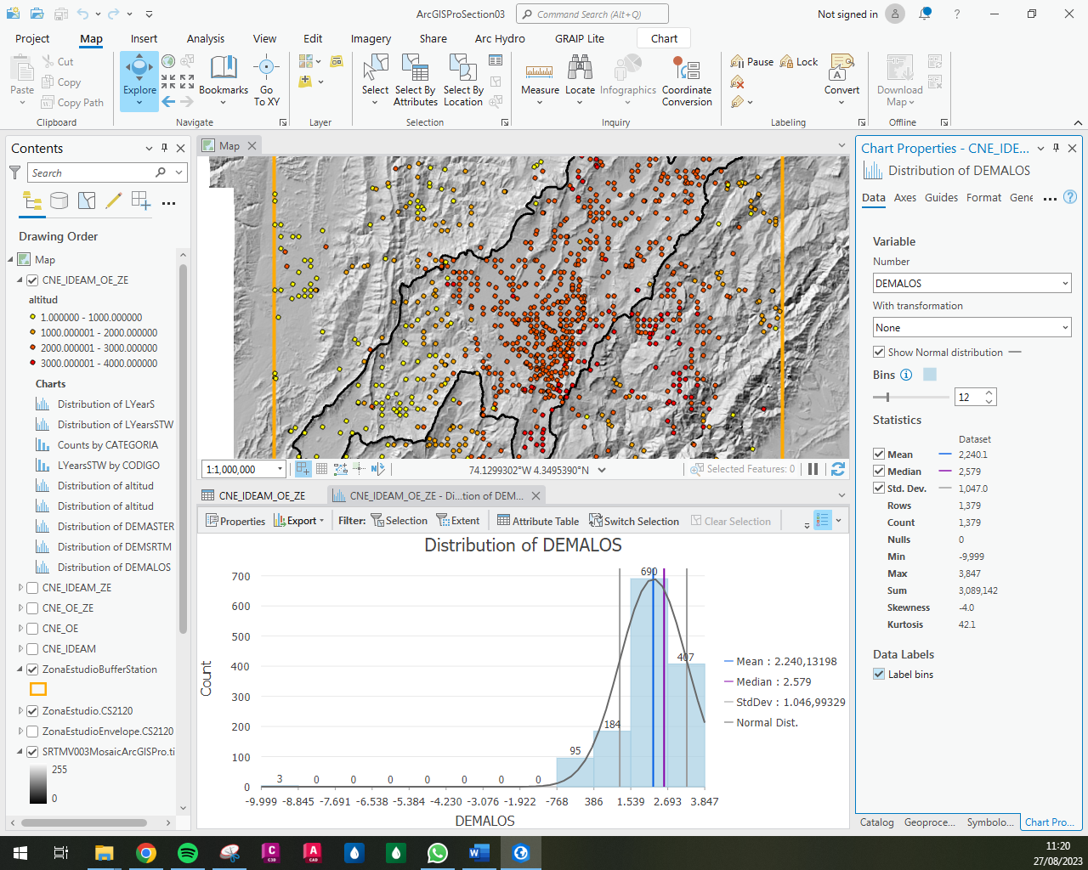

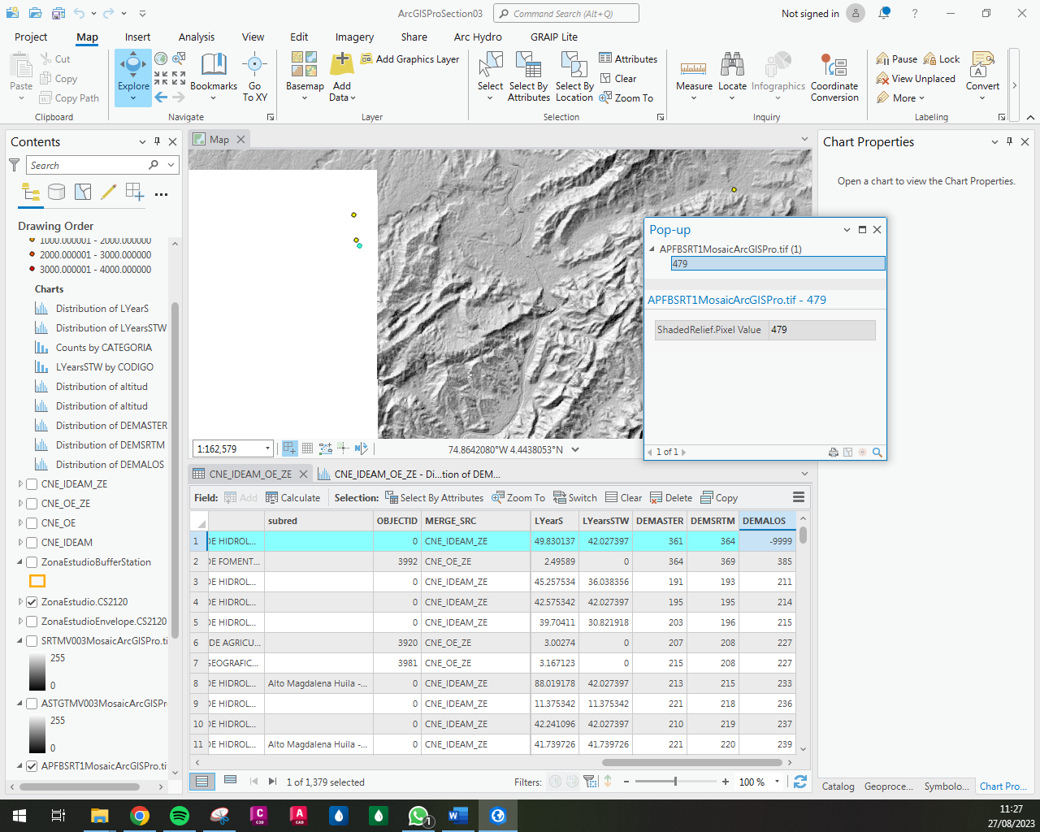

Fuente: Elaboración Propia, 2023.

De acuerdo al ajuste, en el caso del DEM ALOS se tiene un rango de 211 a 3847 m.s.n.m., desviación estándar se 881.3 y una media de 2262.8 m.s.n.m. donde predominan los valores entre 2332 a 3239 m.s.n.m. donde se encuentran 857 estaciones.

Ilustración ‑. Estadística Valores DEM ALOS

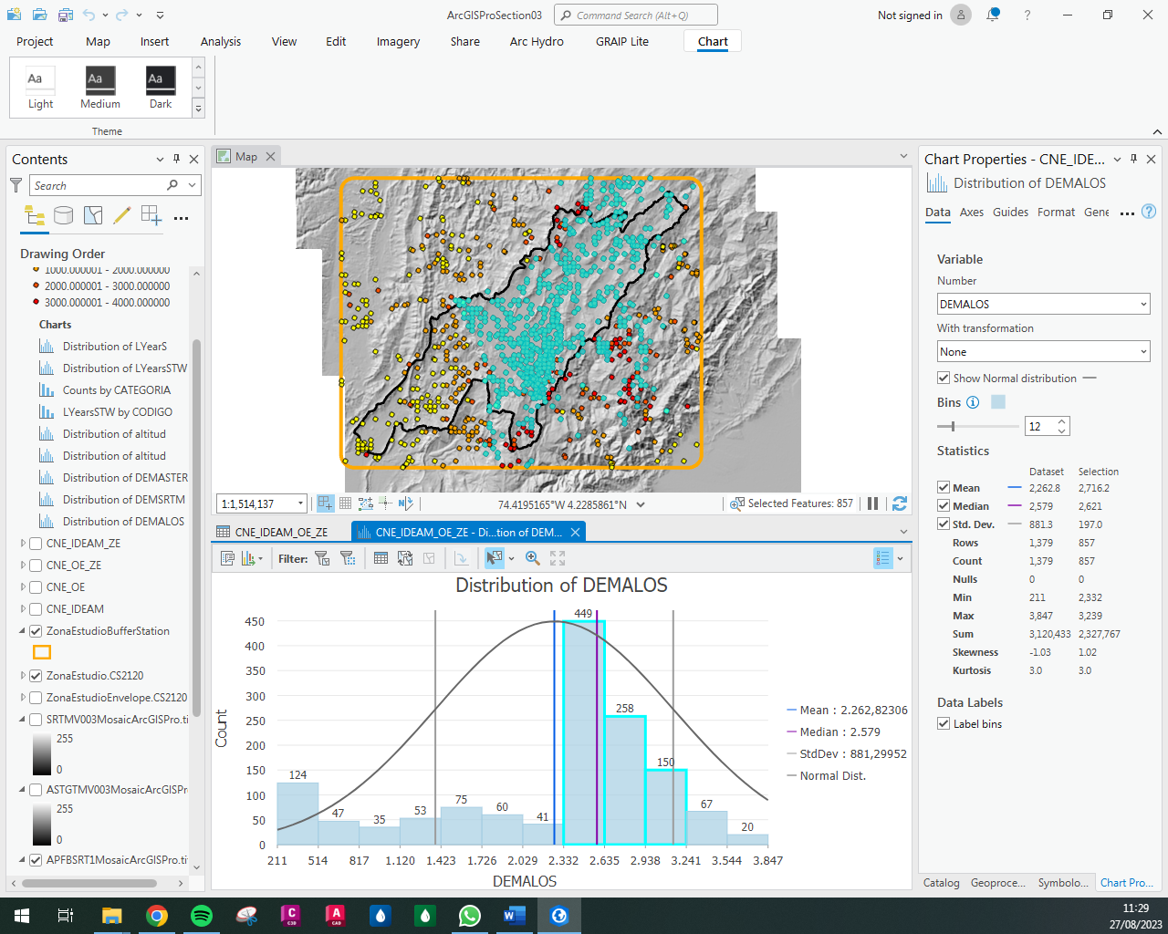

Fuente: Elaboración Propia, 2023.

En la siguiente ilustración se presenta la comparación entre la altitud del IDEAM y cada uno de los DEMs, donde se observa que a pesar de que en la gran mayoría de casos existe una buena correlación, visualmente hay múltiples estaciones donde se encuentra una dispersión respecto al dato del IDEAM, esto tanto para el DEM ASTER, SRTM y ALOS.

Revisando el coeficiente de correlación se observa que entre las imágenes satelitales es 1 y entre estas y el IDEAM es de 0.76, mientas que para el coeficiente de correlación de Pearson es de 1 y 0.87 respectivamente.

Ilustración ‑. Comparación altitud vs DEM

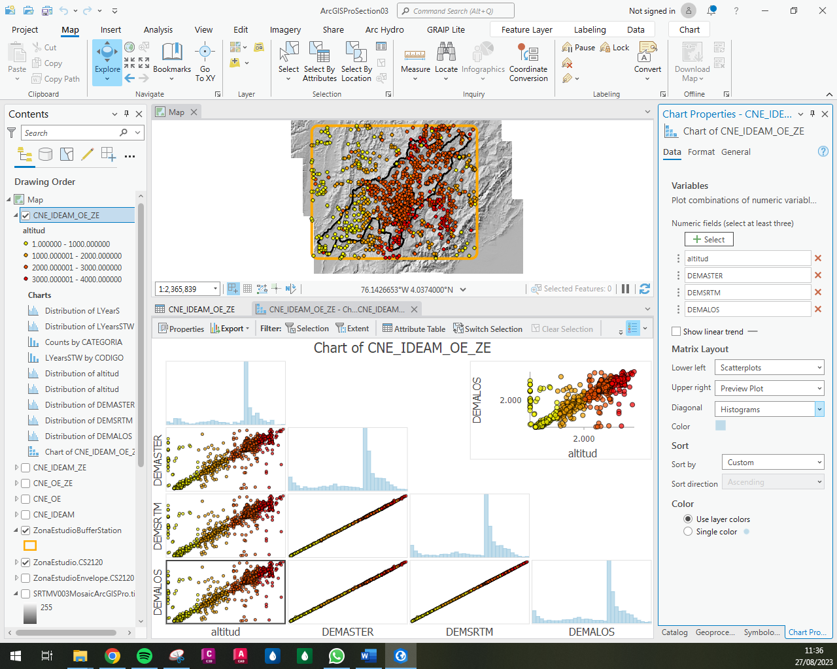 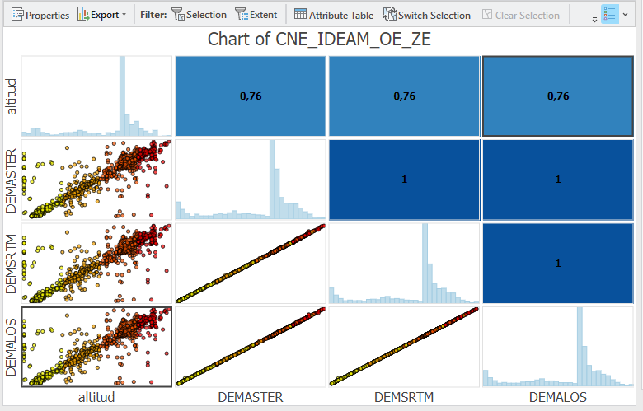

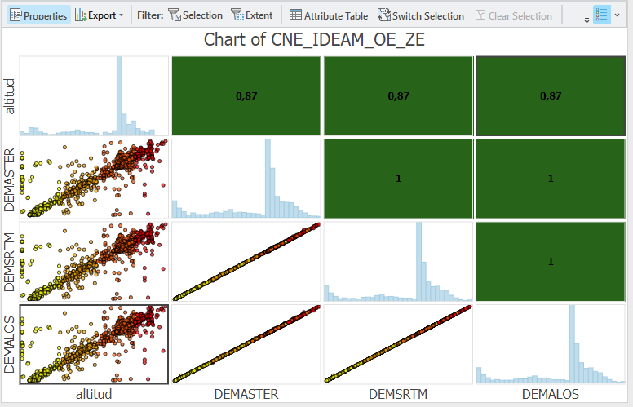

Fuente: Elaboración Propia, 2023.

Posteriormente se seleccionan manualmente los valores atípicos según las regresiones tomando como referencia el DEM ALOS que es que tiene una mayor precisión, en la tabla de atributos comparando visualmente se observa unas diferencias enormes entre los valores de los DEM y el registro del IDEAM.

Ilustración ‑. Exportación Estaciones Otras Entidades

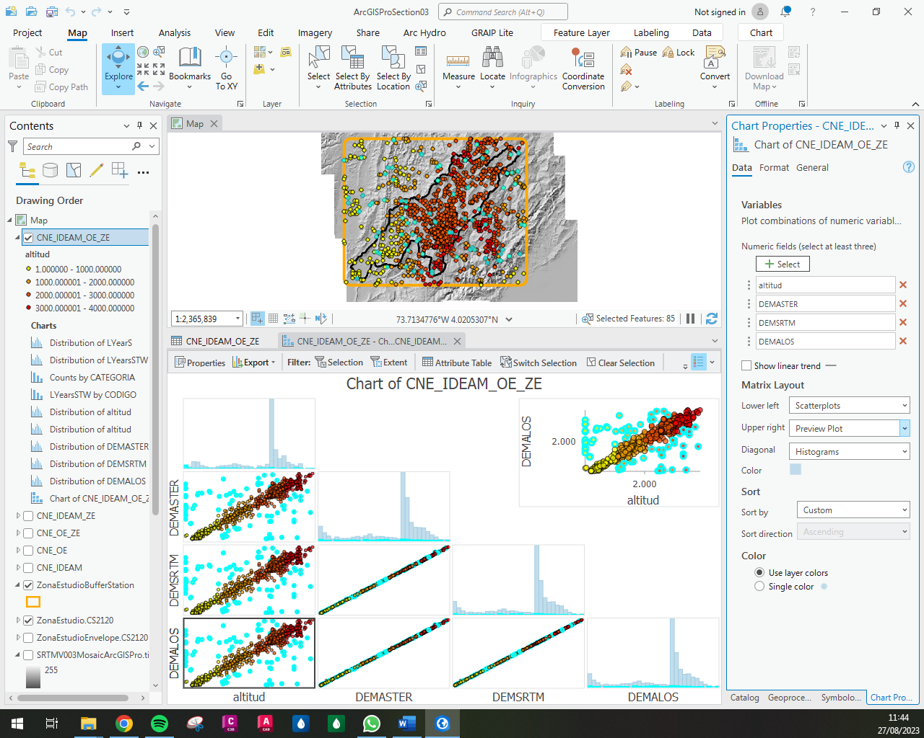

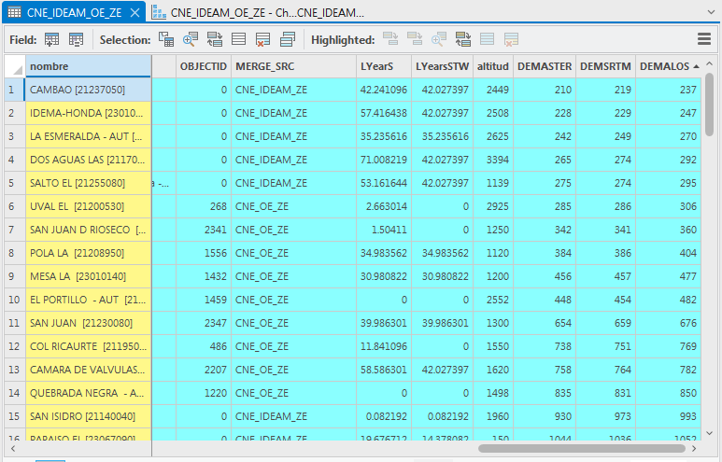

Fuente: Elaboración Propia, 2023.

Ahora se crean los campos para realizar la definición según los pisos térmicos de la metodología de Caldas.

Ilustración ‑. Generación Categoría Caldas

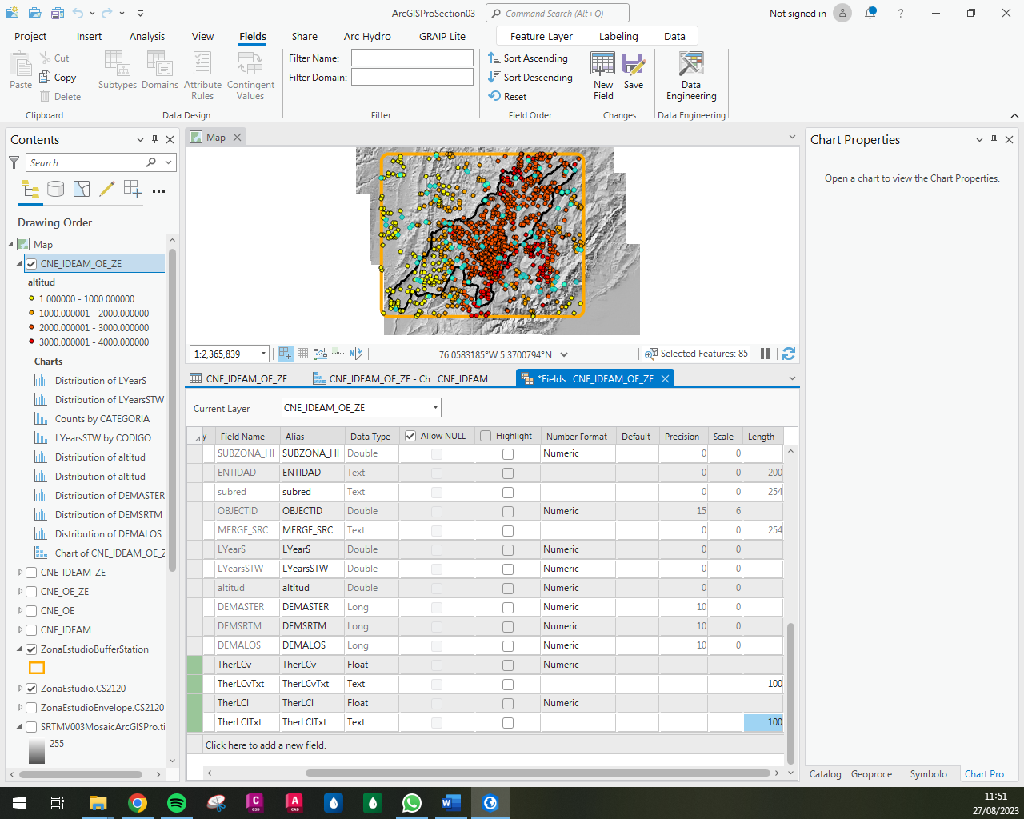

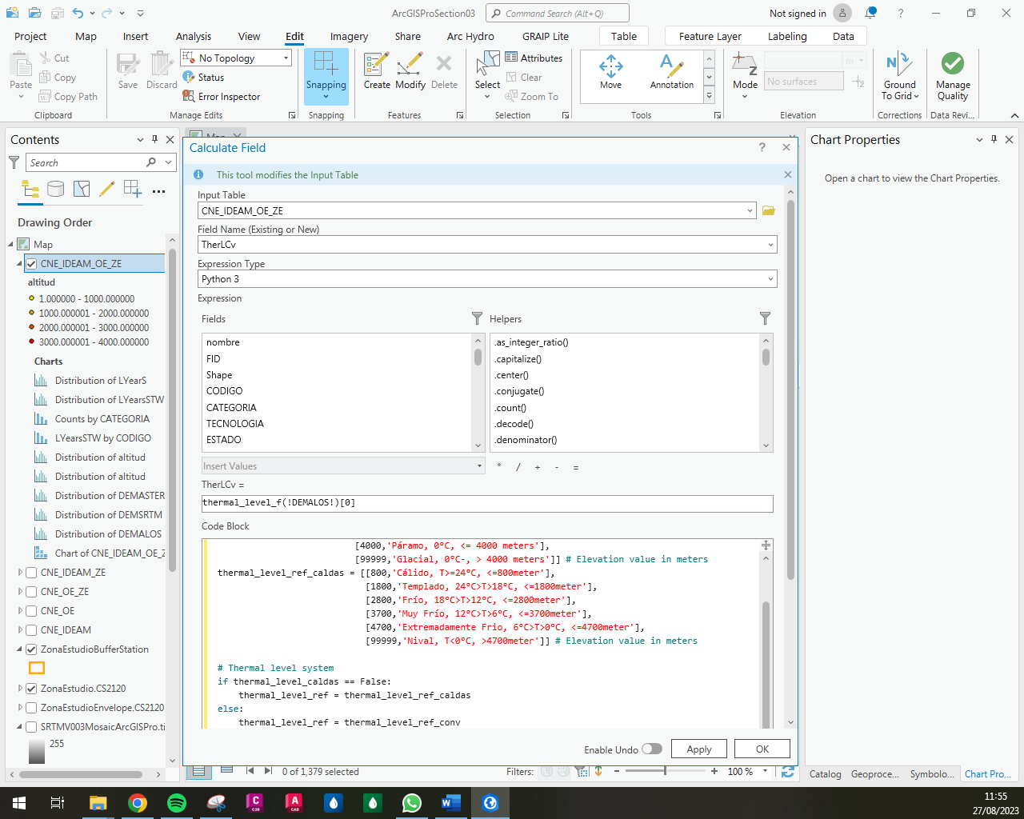 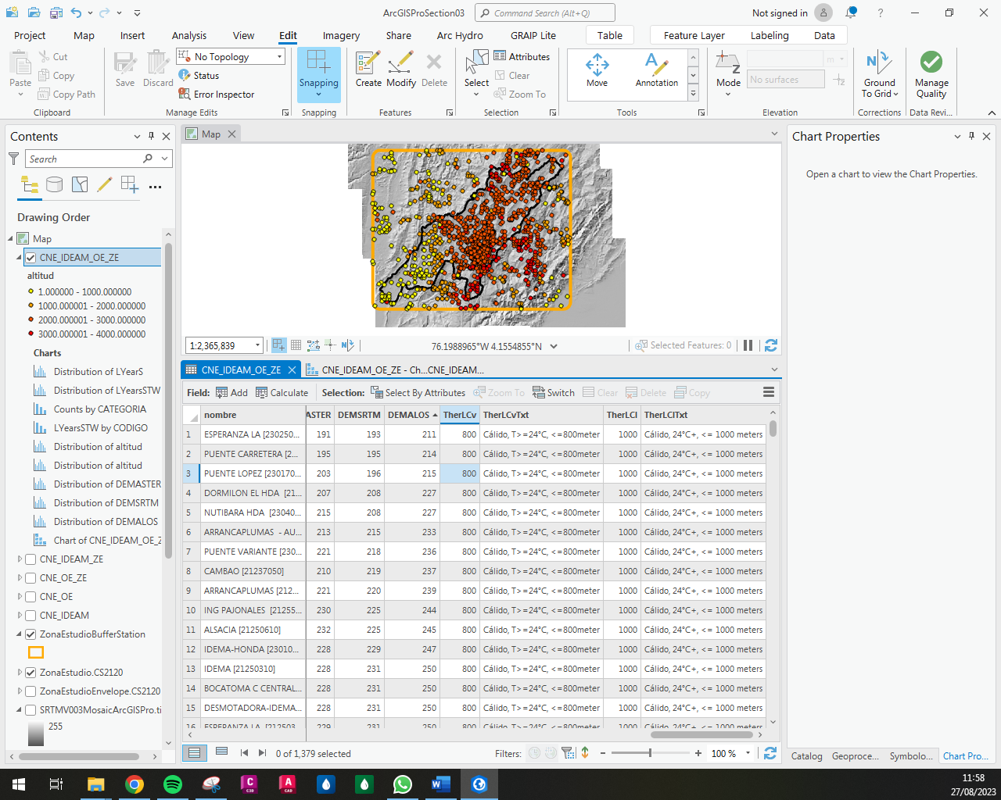

Fuente: Elaboración Propia, 2023.

Se realiza la visualización de la categorización realizada por la metodología de Caldas.

Ilustración ‑. Simbología numérica de Caldas

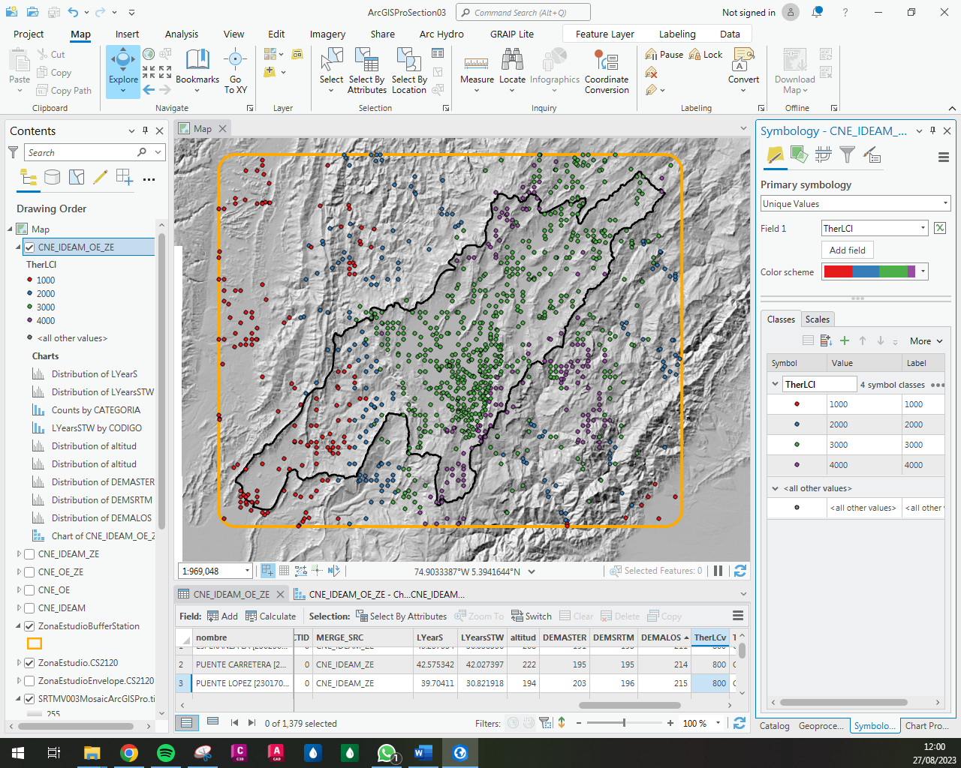

Fuente: Elaboración Propia, 2023.

La cantidad de estaciones según la categorización se presenta en la siguiente ilustración para el método de Caldas.

Ilustración ‑. Cantidad de estaciones según categorización Caldas

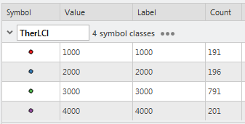

Fuente: Elaboración Propia, 2023.

La cantidad de estaciones según la categorización se presenta en la siguiente ilustración para el método convencional.

Ilustración ‑. Cantidad de estaciones según categorización convencional

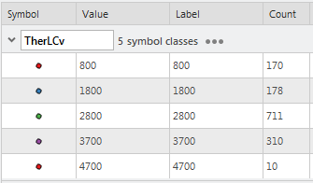

Fuente: Elaboración Propia, 2023.

Como se observa en los resultados anteriores, la mayoría de las estaciones se encuentra en piso térmico frío seguida de muy frio o páramo.

Para conocer el radio de cobertura y densidad promedio de estaciones, en primera medida se calcula las características de la envolvente de la zona de estudio para las estaciones cuya para es 19868 km2 además se crean los campos requeridos para los cálculos.

Ilustración ‑. Creación atributos capa envolvente estaciones

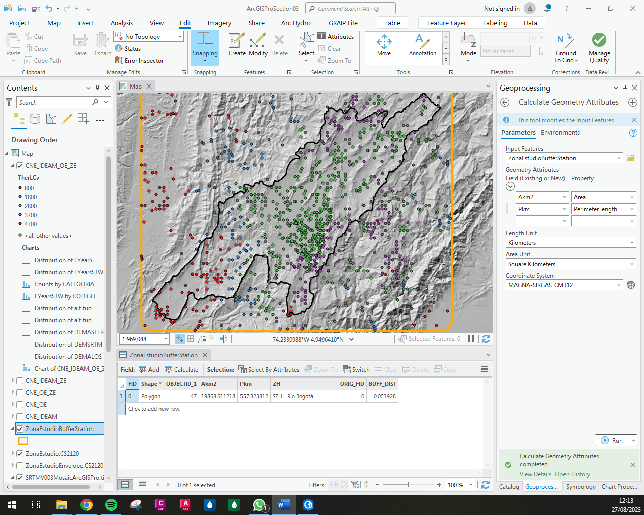

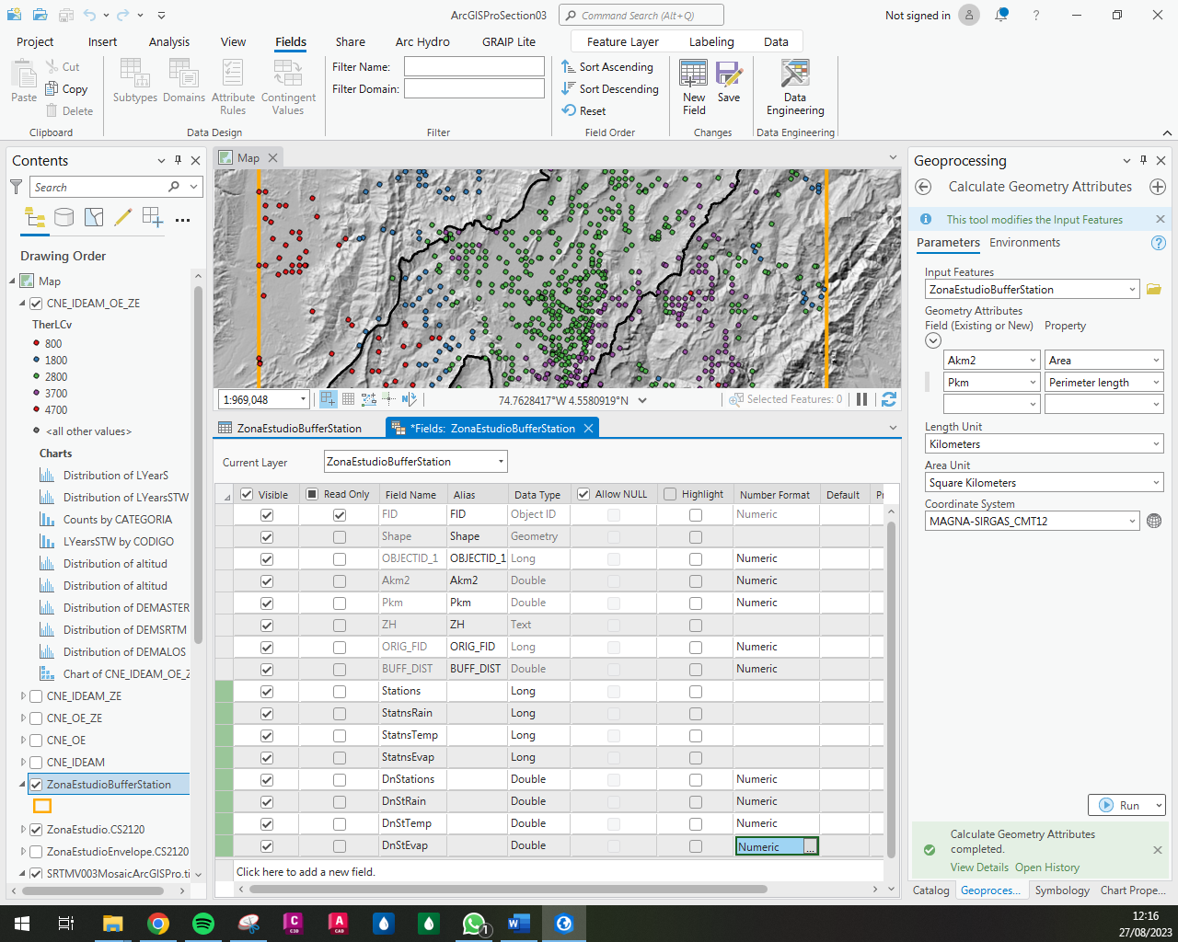

Fuente: Elaboración Propia, 2023.

De la actividad previa CNEStation, se toma la cantidad de estaciones identificadas para precipitación (477), temperatura (187) y evaporación (185) del total de 1379 que se encuentran en la zona de estudio que pertenecen tanto al IDEM como a otras entidades.

Ilustración ‑. Asignación cantidad de estaciones por parámetro

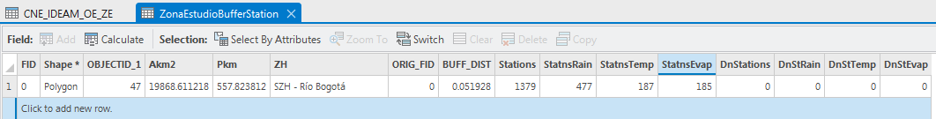

Fuente: Elaboración Propia, 2023.

Se realiza el cálculo para cada campo creado, a manera de ejemplo se muestra a continuación para el primer atributo y el resultado de todos.

Ilustración ‑. Cálculo densidad y cobertura de estaciones

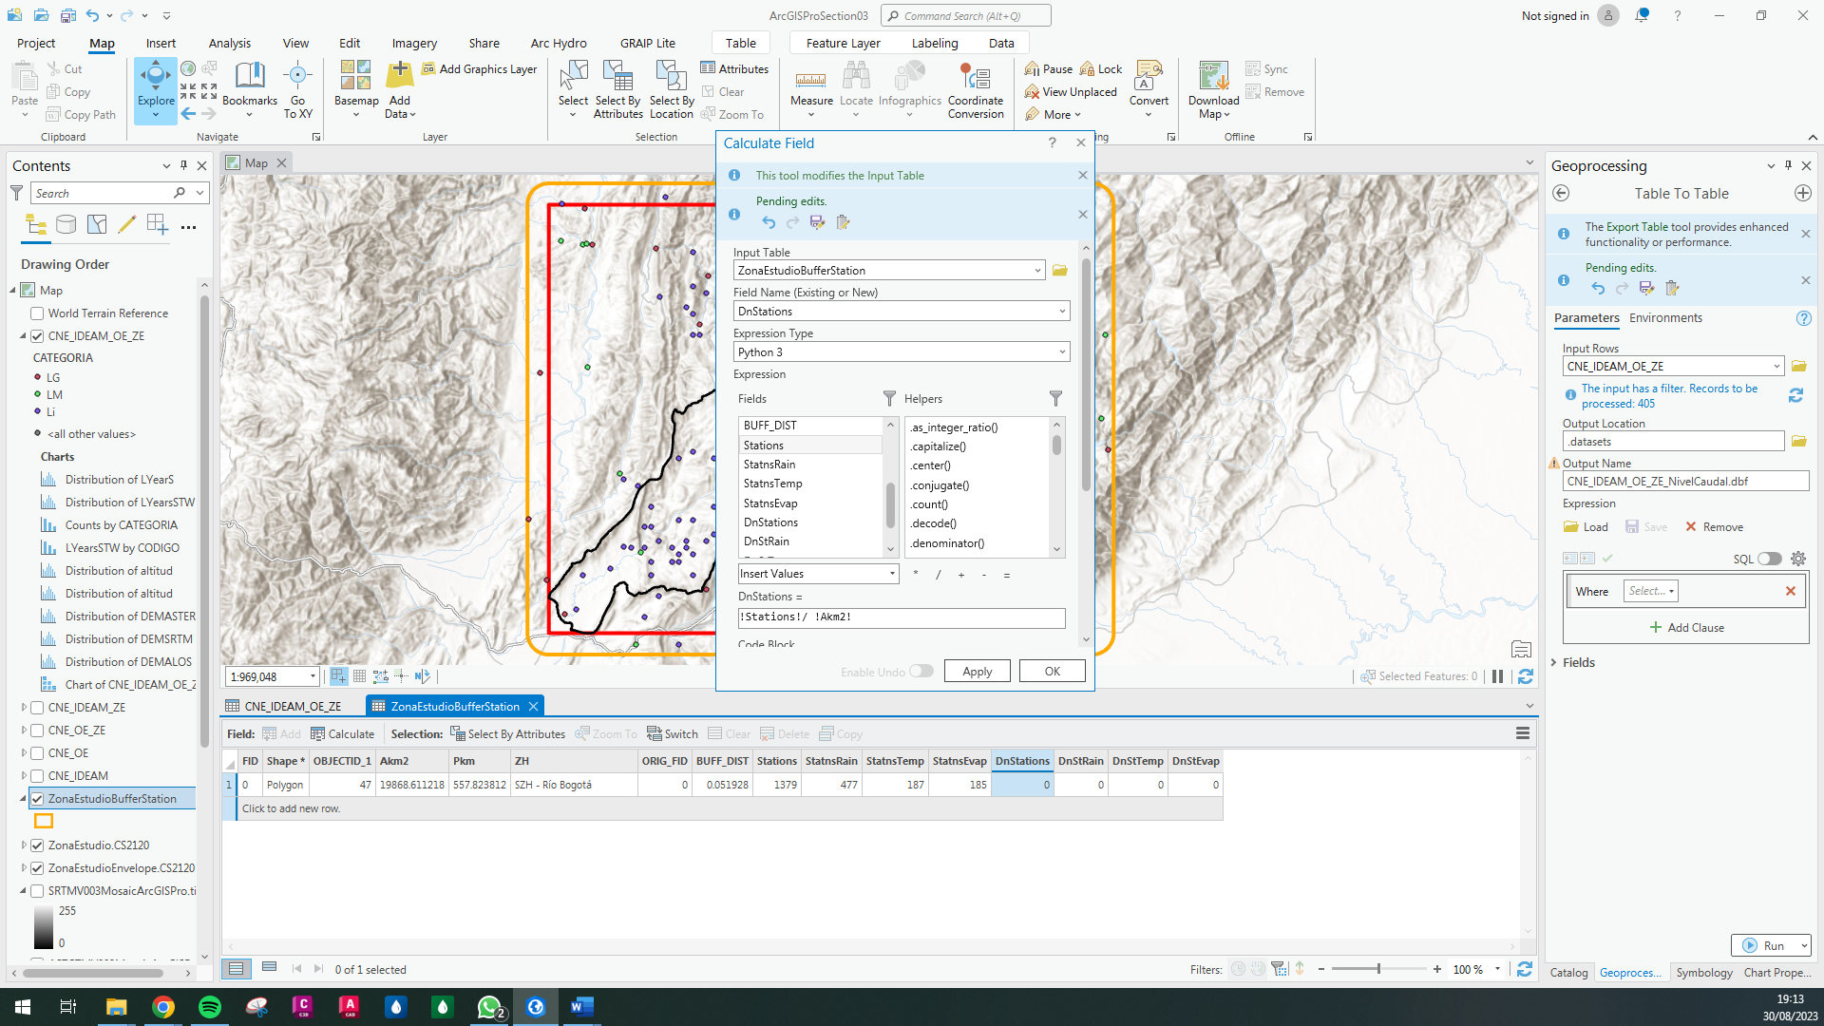

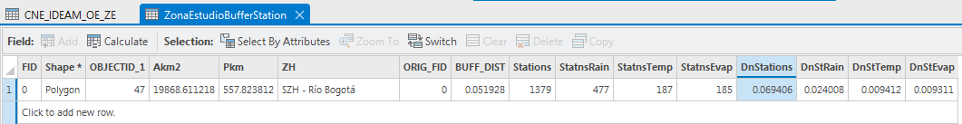

Fuente: Elaboración Propia, 2023.

Como se observa a continuación, de acuerdo con los criterios de la Organización Metereológica Mundial, para todos los parámetros se encuentra por debajo del valor recomendado del radio de acción.

Ilustración ‑. Resultados cobertura y radio de acción

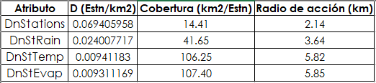

Fuente: Elaboración Propia, 2023.

# Actividad 2: COMPARACIÓN ZONA DE ESTUDIO

Se realiza el cálculo de la densidad de estaciones, cobertura y radio de acción. En la siguiente tabla se observa que para la zona de estudio disminuye la cobertura de las estaciones y también disminuye su radio de acción respecto a los resultados para la envolvente de la actividad anterior, esto significa que la zona de estudio esta más densificada en cuanto a estaciones que la envolvente pero sigue sin cumplir las recomendaciones de la OMM.

Tabla ‑. Comparación Densidad Estaciones Zona Estudio

|  |  |  |  |  |  |
| --- | --- | --- | --- | --- | --- |
| **Atributo** | **Área (km2)** | **Estaciones** | **D (Estn/km2)** | **Cobertura (km2/Estn)** | **Radio de acción (km)** |
| DnStations | 5925.8913 | 821 | 0.13854456 | 7.22 | 1.52 |
| DnStRain | 5925.8913 | 259 | 0.043706506 | 22.88 | 2.70 |
| DnStTemp | 5925.8913 | 130 | 0.021937628 | 45.58 | 3.81 |
| DnStEvap | 5925.8913 | 128 | 0.021600126 | 46.30 | 3.84 |

Fuente: Elaboración Propia, 2023.

# Actividad 3: Otras referencias de clasificación

Otras referencias encontradas de clasificación de pisos térmicos son:

* Costa Rica: Piso cálido (macro térmico) 500 – 1000 m.s.n.m. 27 °C, piso subtropical (intermedio) 800 – 1500 m.s.n.m. 18 – 22 °C, piso templado (mesotérmico) 1100 – 2300 m.s.n.m. 14 – 22 °C, piso frío (micro térmico) 3300 – 3650 m.s.n.m. 14 – 6 °C, páramo 3000 – 4700 m.s.n.m. 0 – 10 °C, glacial mayor a 4500 m.s.n.m.
* Europa:

Ilustración ‑. Pisos Térmicos en Europa

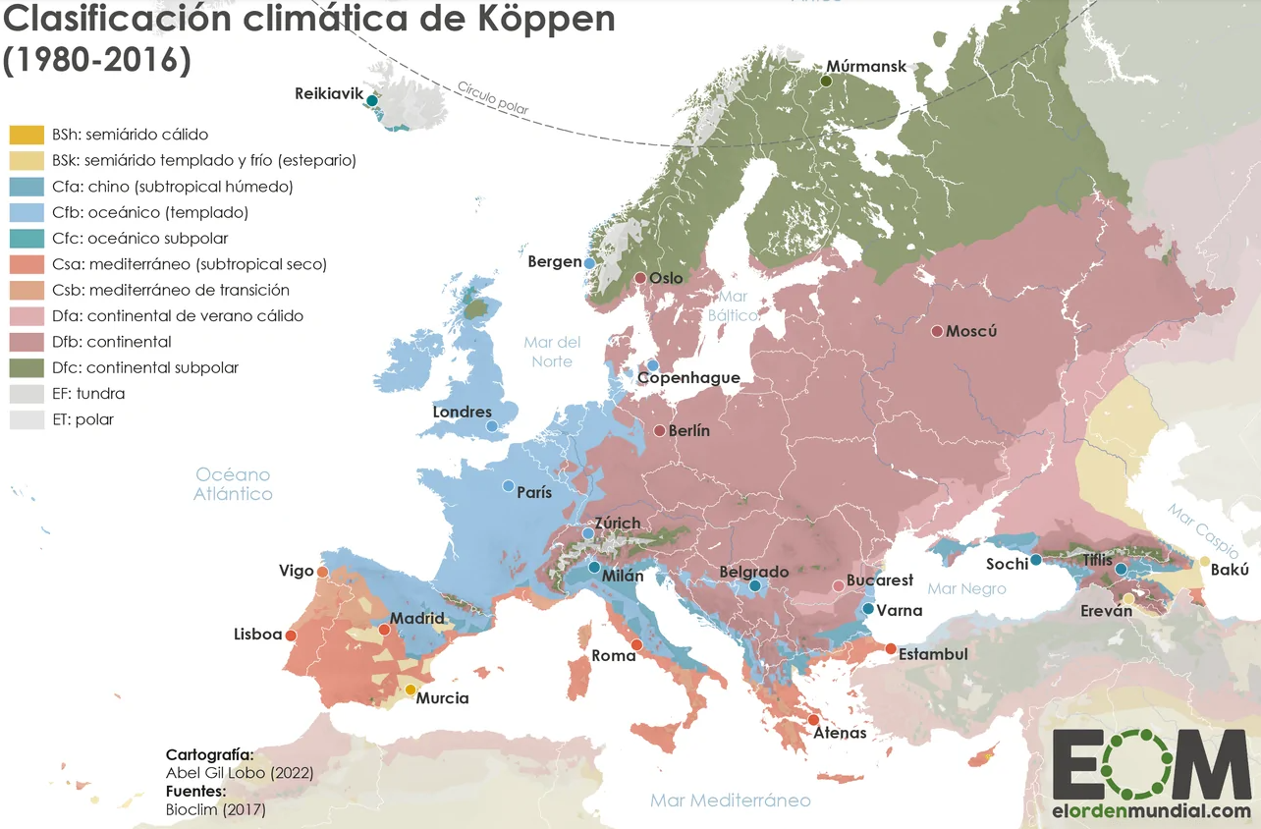

Fuente: https://elordenmundial.com/mapas-y-graficos/mapa-climas-europa-koppen/

* Asia:

Ilustración ‑. Pisos Térmicos en Asia

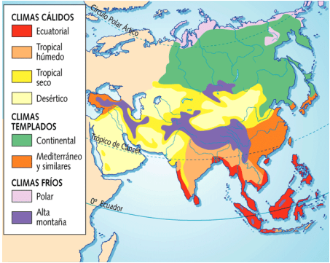

Fuente: https://catedrauno.com/climas-de-asia-3966/

# Actividad 6: ANÁLISIS DE COBERTURA

Se realiza la creación de un buffer de la capa de estaciones con el radio de cobertura promedio de 2.14 km para conocer las zonas donde se tiene baja presencia del monitoreo.

Ilustración ‑. Creación Polígonos de Cobertura Estaciones

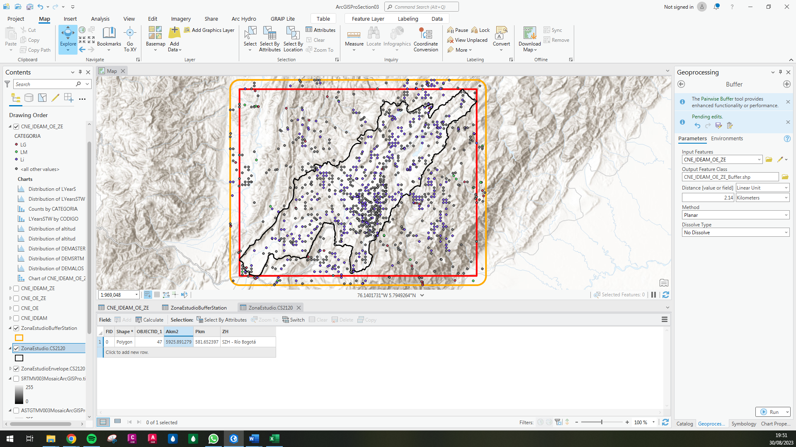

Fuente: Elaboración Propia, 2023.

Se observa en la siguiente gráfica que la zona noroccidental y occidental del caso de estudio es la que menos cuenta con estaciones de monitoreo, mientras que la zona central es la que mas cobertura abarca.

Ilustración ‑. Resultado Análisis de Cobertura

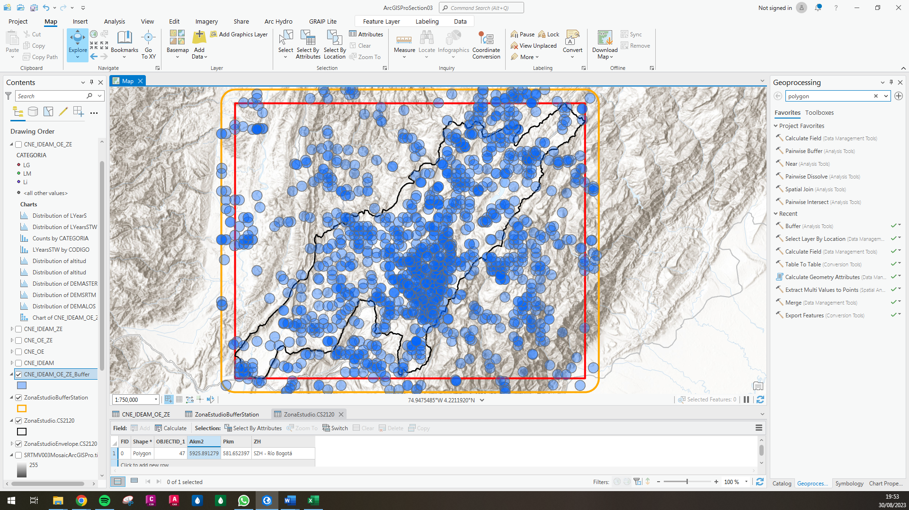

Fuente: Elaboración Propia, 2023.

# Conclusiones

* Se realizó el análisis de la relación entre la altitud y las estaciones.
* Se realizó la asignación de elevaciones a las estaciones en la zona de estudio a partir de los DEM descargados previamente en otras actividades.
* Se calculó la densidad de estaciones, cobertura y radio de acción de las estaciones de la zona de estudio, donde se observó que no se cumple con lo recomendado por la OMM.
* Se investigó la definición de pisos térmicos en otros sitios del mundo.
* Se realizó la graficación de cobertura de las estaciones en la zona de estudio para identificar cual es el área con menos presencia de estaciones.

# Referencias Bibliográficas

* RCFDTOOLS, 2023. Balance hidrológico de largo plazo para estimación de caudales medios usando SIG. Contenido del curso: <https://github.com/rcfdtools/R.LTWB/tree/main/Section03/CNEStationElevation>